|  |  |
| --- | --- |
|  |  |
|  | Saray Vidal Arada |

|  |
| --- |
| **View pager** |
|  |

Indice:

1. Que es View Pager ……………………………………………………….1
2. Crear nuevo Proyecto …………………………………………………..2
3. Añadir las pestañas de Action Bar …………………………………7
4. Creación de los layout ………………………………………..9
5. Biografía ……………………………………………………………………11
6. Que es ViewPager

El **viewpager** es un componente que nos permite desplazarnos entre pantallas deslizando el dedo horizontalmente.

Este componente se puede ver en aplicaciones como youtube, Play Store o Twitter.

Gracias a esta vista podemos desplazarnos por los diferentes menús de la aplicación con un simple gesto de nuestro dedo, es lo que en inglés se llama swipe (deslizar en español). El uso de esta vista proporcionará a nuestra aplicación un aspecto moderno, atractivo y más limpio, ya que no tendremos que incluir botones o enlaces a los diferentes menús de nuestra aplicación.

Este componente se suele utilizar acompañado de ActionBar. Básicamente estamos utilizando ViewPager como diseño principal y el ActionBar para mostrar las pestañas de las distintas vistas.

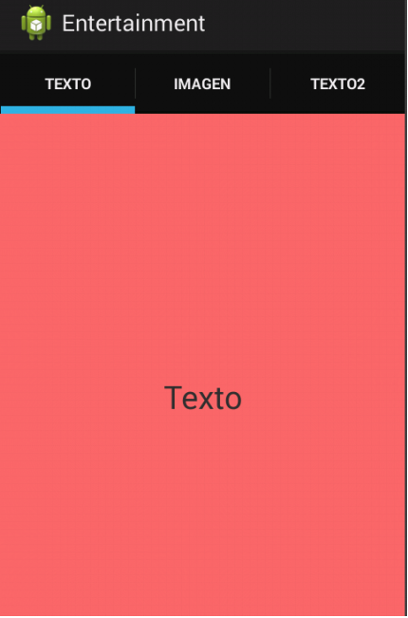

**View Pager**

**Action Bar Tabs**

Ambos están incluidos en la librería de compatibilidad y por tanto podréis utilizar este método en Android 2.2 y superior. Eso sí, acordaos que tenéis que utilizar la librería AppCompat para poder usar el ActionBar.

1. Creación de un nuevo proyecto

Vamos a crear una aplicación compuesta por **3 pestañas, entre las cuales podemos movernos deslizando el dedo de un lado al otro de la pantalla o pulsando encima de las pestañas**.

1. **Creamos un nuevo proyecto**

File ⇒ New ⇒ Android ⇒ Application Project. Al crear el proyecto, seleccionamos el tema de aplicación para poder usar el componente ActionBar, como se muestra en la siguiente imagen.

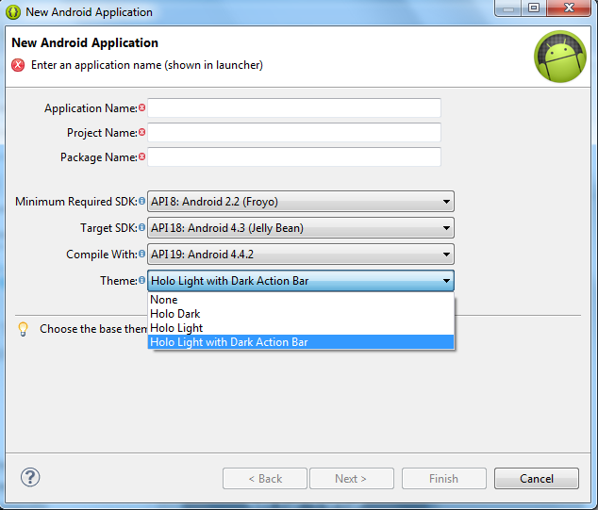

1. **Una vez creada el nuevo proyecto, vamos a nuestra Main Principal.** Debido a que vamos a usar Fragmentos esta debe extender de Fragment y cómo vamos a usar ActionBar debe implementarse la clase ActionBar.TabListener.

implementacion.png

1. **En** **el layout que se ha creado debemos agregar el elemento ViewPager,** debemos de copiar y pegar este código ya que no se puede crear el componente en el Graphical layout.

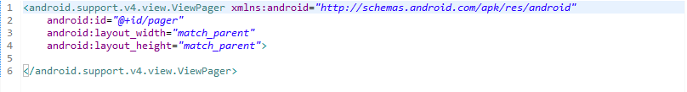

Al insertar este código se creara automáticamente en nuestro layout el componente.

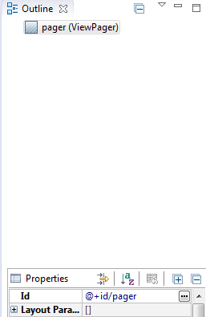

1. **Creamos una clase FragmentPagerAdapter** para proporcionar vistas a los fragmentos de la Aplicación. Crea una clase llamada TabsPagerAdapter que va **a extender** de la clase adaptador **FragmentPagerAdapter**. Este adaptador nos devuelve las vistas de las diferentes clases que crearemos.

Esta Clase contendrá un **constructor** que recibe el FragmentManager.

Y dos métodos heredados del FragmentPagerAdapter.

1º Método que devuelve un Fragment y recibe la posición que corresponde y que se debe mostrar.

**Public Fragment getItem(int posición)**

Dependiendo del número que se reciba se lanza cada Fragmento, que permitirá que se muestre una vista u otra

2º Método que devuelve el número de pestañas que se crearan.

**Public int getCount()**

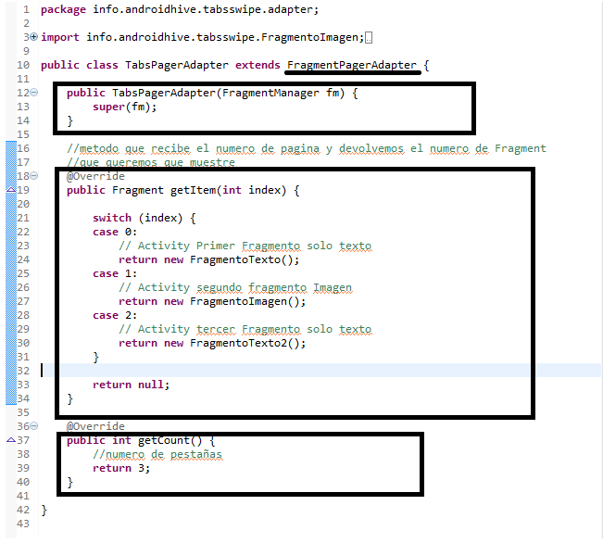

1. Añadir las pestañas de Action Bar

Con el fin de mostrar las vistas, Action Bar tiene la capacidad innata de añadir pestañas. Todo lo que tenemos que hacer es activarlo utilizando el método **setNavigationMode (ActionBar.NAVIGATION_MODE_TABS.**

En la Main Activity añadimos tres fichas (Texto, Imagen y Texto2) al Action Bar. Así que creamos un array de String con los nombres de los títulos y con un bucle for iremos añadiendo los títulos.

Además declarar e incializar el viewPager, el TabsPagerAdapter y el Action Bar.

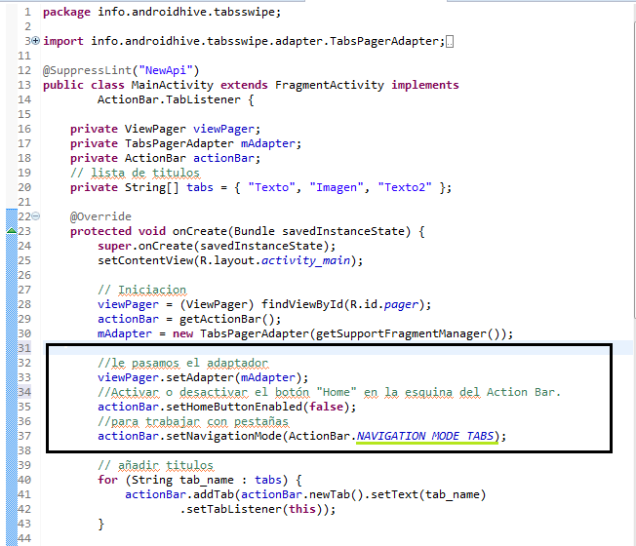

Así nos quedaría la barra de tareas (pestañas).

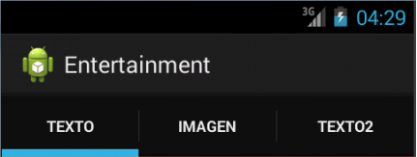

En el onCreate además añadimos un método para que al desplazarnos por las vistas también se desplacen las pestañas del Action Bar.

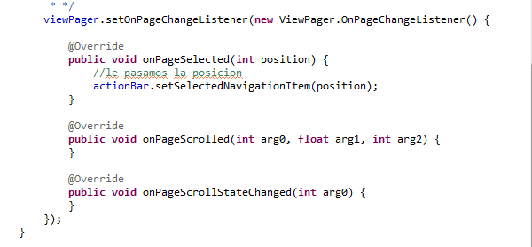

La Main Activity tiene **unos métodos heredados del ActionBar.TabListener**

Dos de ellos no posen código en su interior y el tercero nos sirve para que al pulsar encima de una pestaña nos desplacemos hasta la vista que le corresponde a esta pestaña.

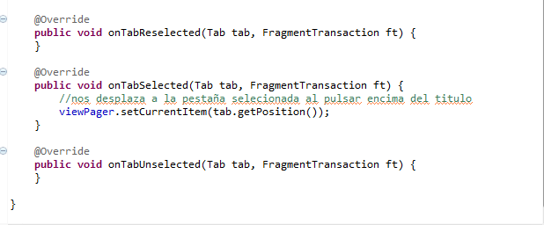

1. Creación de los layout

Creamos nuestros 3 layout que estarán relacionados con tres clases, cada uno será una vista diferente, por cada pestaña. Estas clases se irán llamando en la clase **TabsPagerAdapter** en el método **Public Fragment getItem(int posición).**

Podemos crearlo a nuestro gusto, introduciéndole lo que queremos y que nos lo muestre como deseemos.

En esta activity mostraremos tres Relativelayout con un color de fondo, dos solo con un Text View y otro con una imageView.

Las clases heredaran de Fragment y solo que habra que añadir un onCreateView para inflar el layout correspondiente. Sera igual para todas, en caso de querer introducirle componentes habria que codificar lo que sea necesario para su funcioamiento.

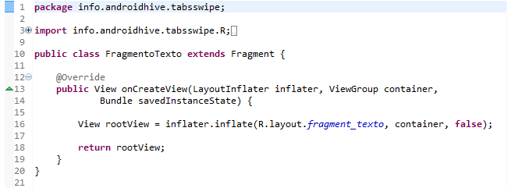

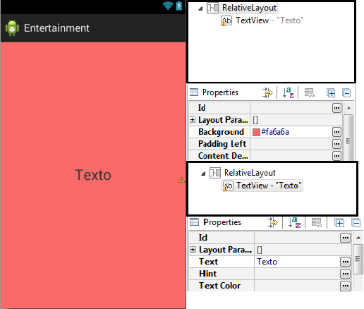

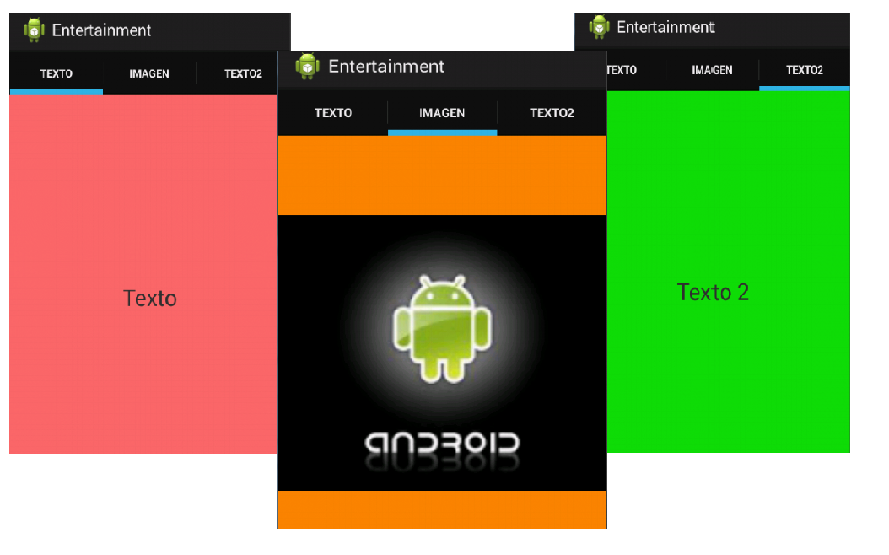

1. Biografía

* <http://www.androidhive.info/>
* <http://developer.android.com/reference/android/support/v4/view/ViewPager.html>
* <http://amatellanes.wordpress.com/2013/05/25/>